第七章 5 相对论时空观与牛顿力学的局限性

问题？
设想人类可以利用飞船以0.2c的速度进行星际航行。若飞船向正前方的某一星球发射一束激光，该星球上的观察者测量到的激光的速度是多少？
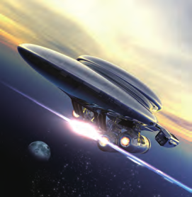

生活经验让我们体会到，时间像一条看不见的“长河”，均匀地自行流逝着，空间像一个广阔无边的房间，它们都不影响物体及其运动。也就是说，时间与空间都是独立于物体及其运动而存在的。这种绝对时空观，也叫牛顿力学时空观。
我们知道，若河中的水以相对于岸的速度v_{水岸}流动，河中的船以相对于水的速度v_{船水}顺流而下，则船相对于岸的速度为
v_{船岸}＝v_{船水}＋v_{水岸}
因此，前面问题的答案似乎应为1.2c。然而，事实并非如此！

相对论时空观
19世纪，英国物理学家麦克斯韦根据电磁场理论预言了电磁波的存在，并证明电磁波的传播速度等于光速c。人们自然要问：这个速度是相对哪个参考系而言的？一些物理学家对这个问题进行了研究。在实验研究中，1887年的迈克耳孙—莫雷实验以及其他一些实验表明：在不同的参考系中，光的传播速度都是一样的！这与牛顿力学中不同参考系之间的速度变换关系不符。
在牛顿力学理论与电磁波理论的矛盾与冲突面前，一些物理学家仍坚持原有理论的基础观念，进行一些修补的工作，而爱因斯坦、庞加莱等人则主张彻底放弃某些与实验和观测不符的观念，如绝对时间的概念，提出能够更好地解释实验事实的假设。
爱因斯坦假设：在不同的惯性参考系中，物理规律的形式都是相同的；真空中的光速在不同的惯性参考系中大小都是相同的。
爱因斯坦的假说以及在此假说基础上得出的结论，经受住了实验的检验，对现代物理学和人类的思想发展都有很大的影响。
在经典物理学家的头脑中，如果两个事件在一个参考系中是同时的，在另一个参考系中一定也是同时的。但是，如果接受了爱因斯坦的两个假设，还是这样吗？假设一列火车沿平直轨道飞快地匀速行驶。车厢中央的光源发出了一个闪光，闪光照到了车厢的前壁和后壁。车上的观察者以车厢为参考系，因为车厢是个惯性系，光向前、后传播的速率相同，光源又在车厢的中央，闪光当然会同时到达前后两壁（图7.5-1甲）。
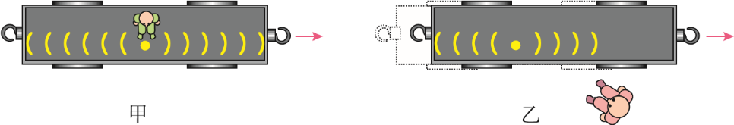
图7.5-1 闪光是否同时到达前后两壁
对于车下的观察者来说，他以地面为参考系，因闪光向前、后传播的速率对地面也是相同的，在闪光飞向两壁的过程中，车厢向前行进了一段距离，所以向前的光传播的路程长些。他观测到的结果应该是：闪光先到达后壁，后到达前壁（图7.5-1乙）。因此，这两个事件不是同时发生的。
在爱因斯坦两个假设的基础上，经过严格的数学推导，可以得到下述结果。
如果相对于地面以v运动的惯性参考系上的人观察到与其一起运动的物体完成某个动作的时间间隔为Δτ，地面上的人观察到该物体在同一地点完成这个动作的时间间隔为Δt，那么两者之间的关系是
Δt＝$\frac{Δτ}{\sqrt{1－（\frac{v}{c}）2}}$ （1）
由于1－（$\frac{v}{c}$）² < 1，所以总有Δt > Δτ，此种情况称为时间延缓效应。
如果与杆相对静止的人测得杆长是l₀，沿着杆的方向，以v相对杆运动的人测得杆长是l，那么两者之间的关系是
l＝l₀$\sqrt{1－（\frac{v}{c}）2}$ （2）
由于1－（$\frac{v}{c}$）²)<1，所以总有l < l₀，此种情况称为长度收缩效应。
（1）式和（2）式表明：运动物体的长度（空间距离）和物理过程的快慢（时间进程）都跟物体的运动状态有关。这个结论具有革命性的意义，它所反映的时空观称作相对论时空观。
要验证（1）（2）两式是否正确，首先要找到高速运动的物体。科学家发现µ子以0.99 c甚至更高的速度飞行。根据经典理论可计算每秒到达地球的µ子数，这个数值小于实际观察到的µ子数。观察到的现象与经典理论产生了矛盾。

思考与讨论
已知µ子低速运动时的平均寿命是3.0 µs。当µ子以0.99c的速度飞行，若选择µ子为参考系，此时µ子的平均寿命是多少？对于地面上的观测者来说，平均寿命又是多少？

相对于光速而言，低速运动即可近似认为速度为0，即若选择与µ子一起运动的某一物体为参考系，此时µ子的平均寿命是3.0 µs。对于地面上的观测者来说，由（1）式计算可知µ子平均寿命约为21 µs。由于平均寿命增大，飞行的距离也变大，因而在地面附近实际观测到的µ子的数量就大于经典理论作出的预言。
相对论时空观的第一次宏观验证是在1971年进行的。当时在地面上将四只铯原子钟调整同步，然后把它们分别放在两架喷气式飞机上做环球飞行，一架向东飞，另一架向西飞。两架飞机各绕地球飞行一周后回到地面，与留在地面上的铯原子钟进行比较。实验结果与相对论的理论预言符合得很好。
高速运动的µ子寿命变长这一现象，用经典理论无法解释，用相对论时空观可得到很好的解释。这一研究结果成了相对论时空观的最早证据。

牛顿力学的成就与局限性
牛顿力学的基础是牛顿运动定律，万有引力定律的建立与应用更是确立了人们对牛顿力学的尊敬。
如果一定要举出某个人、某一天作为近代科学诞生的标志，我选牛顿《自然哲学的数学原理》在1687年出版的那一天。
——杨振宁
从地面上物体的运动到天体的运动，从拦河筑坝、修建桥梁到设计各种机械，从自行车到汽车、火车、飞机等现代交通工具的运动，从投出篮球到发射导弹、人造地球卫星、宇宙飞船……所有这些都服从牛顿力学的规律。牛顿力学在如此广阔的领域里与实际相符合，显示了牛顿运动定律的正确性和牛顿力学的魅力。
但是，通过前面的学习，我们已经知道物体在以接近光速运动时所遵从的规律，有些是与牛顿力学的结论并不相同的。
像一切科学一样，牛顿力学没有也不会穷尽一切真理，它也有自己的局限性。它像一切科学理论一样，是一部“未完成的交响曲”。
除了高速运动，牛顿力学在其他方面是否也有局限性？19世纪末和20世纪初，物理学研究深入到微观世界，发现了电子、质子、中子等微观粒子，而且发现它们不仅具有粒子性，同时还具有波动性，它们的运动规律在很多情况下不能用牛顿力学来说明。20世纪20年代，量子力学建立了，它能够很好地描述微观粒子运动的规律，并在现代科学技术中发挥了重要作用。
然而，基于实验检验的牛顿力学不会被新的科学成就所否定，而是作为某些条件下的特殊情形，被包括在新的科学成就之中。当物体的运动速度远小于光速c时（c＝3×10⁸ m/s），相对论物理学与经典物理学的结论没有区别；当另一个重要常数即普朗克常量h可以忽略不计时（h＝6.63×10⁻³⁴ J·s），量子力学和牛顿力学的结论没有区别。相对论与量子力学都没有否定过去的科学，而只认为过去的科学是自己在一定条件下的特殊情形。

科学漫步
1．宇宙的起源与演化
按照万有引力定律，宇宙中的星系之间存在引力，随着时间的推移，它们有可能会互相靠拢。然而，1929 年美国天文学家哈勃发现，银河系以外的大多数星系都在远离我们而去，距离越远，离开的速度越大。这表明，我们所处的宇宙正在膨胀。我们可以用一个形象的方式来加以说明。各个星系就像是同一个气球表面的不同图案，当气球越吹越大时，气球表面上各图案之间的距离就会越来越远。
宇宙在不断膨胀，这意味着它在以前一定比现在小。1948年，伽莫夫提出了宇宙大爆炸理论。大爆炸理论成功地解释了很多观测事实。例如，它预言早期的宇宙发出温度极高的辐射，随着宇宙的膨胀，温度降低，辐射波长变长，至今应该在微波波段。1964～1965年，美国科学家彭齐亚斯和威尔逊检测到了这种微波背景辐射并因此获得1978年诺贝尔物理学奖。图7.5-2是普朗克探测器记录下的微波天空，黄色斑点表示宇宙微波背景辐射，也就是大爆炸的残余辐射。
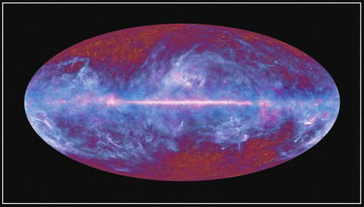
图7.5-2 普朗克探测器记录下的微波天空
多方面的分析表明，我们的宇宙是在约138亿年以前从一个尺度极小的状态发展演化来的。在这个过程中，宇宙的温度从高到低，先是生成一些基本粒子形态的物质，接着产生了原子、分子等各种物质，物质再进一步聚集起来形成星系，成为我们今天看到的宇宙。
宇宙留给人们的思考和疑问深邃而广阔。宇宙有没有边界？有没有起始和终结？地外文明在哪里？……爱因斯坦曾经说过：“一个人最完美和最强烈的情感来自面对不解之谜。”你想加入探究宇宙之谜的行列吗？
2．恒星的演化
天文学家根据对各种恒星的观测和理论研究，弄清楚了恒星演化的整个过程，并认识到恒星的寿命主要取决于它的质量。
根据大爆炸宇宙学，大爆炸10万年后，温度下降到了3 000 K左右，出现了由中性原子构成的宇宙尘埃。由于万有引力的作用，形成了更密集的尘埃。尘埃像滚雪球一样越滚越大，形成了气体状态的星云团。星云团的凝聚使得温度升高，到一定程度星云团就开始发光。于是，恒星诞生了。这颗星继续收缩升温，当温度超过10⁷ K时，氢通过热核反应成为氦，释放的核能主要以电磁波的形式向外辐射。辐射产生的扩张压力与引力产生的收缩压力平衡，这时星体稳定下来。
恒星最后的归宿是什么？这与恒星的质量大小有关。如果恒星的质量介于1～8倍太阳质量，它会演变为白矮星，即体积很小，但质量不太小的恒星。如果恒星的质量是太阳质量的10～20倍，更强大的压力使得原子中的电子和质子被压在一起，整个恒星成为中子组成的天体，叫作中子星。当恒星的质量更大时，其内部的任何物质都无法抵抗巨大引力产生的压力，物质被“压”成了更为神奇的天体——黑洞。
几十年来，科学家们一直在寻找黑洞。2016年2月11日，科学家宣布激光干涉引力波天文台（LIGO）（图7.5-3）探测到了由黑洞合并产生的一个时间极短的引力波信号，这次探测和后来的探测结果证明了黑洞的存在。
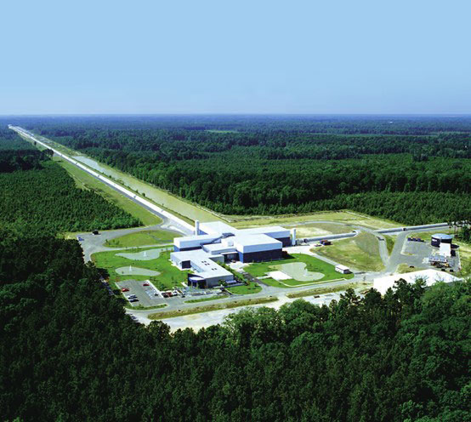
图7.5-3 激光干涉引力波天文台

练习与应用
1．一列火车以速度v相对地面运动（图7.5-4）。如果地面上的人测得，某光源发出的闪光同时到达车厢的前壁后壁，那么按照火车上人的测量，闪光先到达前壁还是后壁？火车上的人怎样解释自己的测量结果？
光源
v
图7.5-4
2．以约8 km/s 的速度运行的人造地球卫星上一只完好的手表走过了1 min，地面上的人认为它走过这1 min“实际”上花了多少时间？
3．一枚静止时长30 m的火箭以3 km/s 的速度从观察者的身边掠过，观察者测得火箭的长度应为多少？火箭上的人测得火箭的长度应为多少？如果火箭的速度为光速的一半呢？

在这个实验中，原子钟计时的差异实际是狭义相对论和广义相对论两种效应的结果。

